Оценка справочного бюро/ информационного центра

Основные данные

 | Название опроса | Оценка справочного бюро/ информационного центра
 | Aвтор | Richard Žižka
 | Язык анкеты | Русский
 | Публичный URL-адрес опроса | http://www.survio.com/survey/d/O5A9L4Y9P1I7B7M8O
 | Первый ответ  Последний ответ | 28. 02. 2014  03. 03. 2014
 | Длительность | 4 дней

Общая статистика

38 | 20 | 0 | 18 | 52,63%
Всего посещений | Готовые ответы | Незаконченные ответы | Отображение только | Общая ставка завершения
История посещений (28. 02. 2014 - 03. 03. 2014)
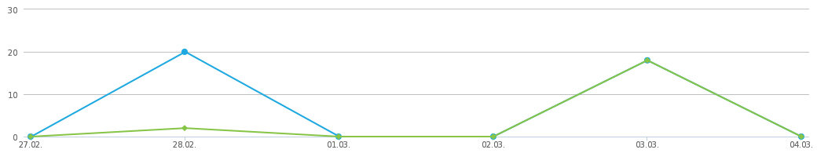
 | Всего посещений (38) |  | Готовые ответы (20)

Все посещения | Источники посещений | Среднее время заполнения анкеты
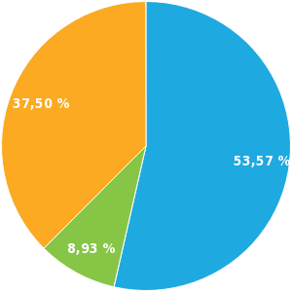 | 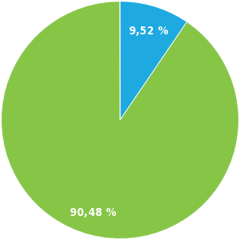 | 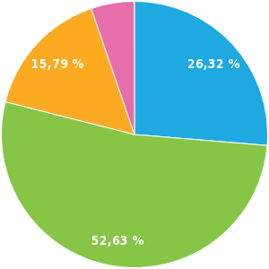
Лишь показывая (53.57%)  Неполные (8.93%)  Завершенные (37.50%) | Прямая ссылка (9.52%)  Е-майл (90.48%) | <1 мин. (26.32%)  1-2 мин. (52.63%)  2-5 мин. (17.79%)  10-30 мин. (5.26%)

Отчеты
1. Я пользуюсь справочным бюро/ информационным центром в роли:
Множественный выбор, Отвечено 20x, не отвечено 0x
Ответ | Ответы | Доля
Гражданина | 6 | 30.00%
Туриста | 16 | 80.00%
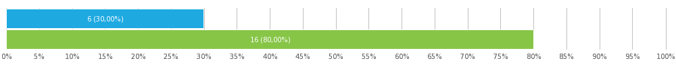
2. В какую возрастную группу Вы входите?
Одиночный выбор, Отвечено 20x, не отвечено 0x
Ответ | Ответы | Доля
0-20 | 2 | 10.00%
21-30 | 5 | 25.00%
31-40 | 1 | 5.00%
41-50 | 4 | 20.00%
51-60 | 4 | 20.00%
61+ | 4 | 20.00%
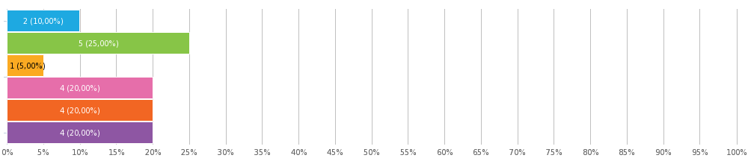

3. Как часто Вы пользуетесь услугами справочного бюро/ информационного центра?
Одиночный выбор, Отвечено 20x, не отвечено 0x
Ответ | Ответы | Доля
Несколько раз в месяц | 3 | 15.00%
Один раз в месяц | 5 | 25.00%
Один раз в год | 6 | 30.00%
Менее часто | 6 | 30.00%
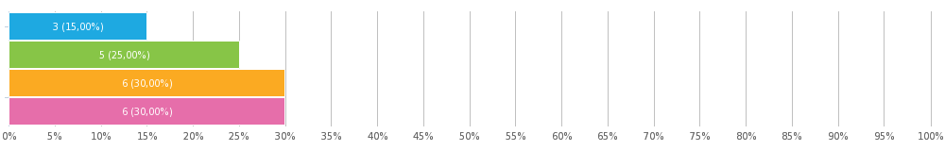
4. По какой причине Вы посетили наше справочное бюро/ наш информационный центр?
Множественный выбор, Отвечено 20x, не отвечено 0x
Ответ | Ответы | Доля
Информация о возможностях путешествий по всему региону | 3 | 15.00%
Информация о культурных событиях в регионе | 8 | 40.00%
Доступ к Интернету | 10 | 50.00%
Возможность копирования | 11 | 55.00%
Получение информационных материалов и сувениров | 6 | 30.00%
Предложение экскурсии по городу с комментариями | 4 | 20.00%
Покупка билетов в предварительной продаже | 5 | 25.00%
Другое (уточните, пожалуйста): | 1 | 5.00%
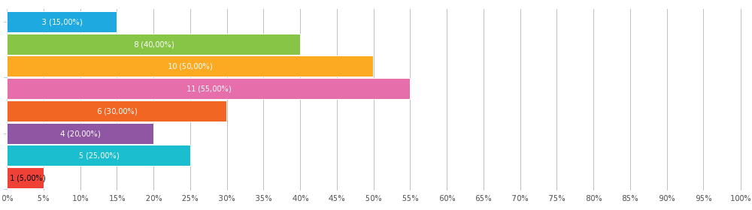

sint et molestiae non recusandae
5. В какой степени Вы были довольны следующими услугами:
Матрица выбора одного варианта, Отвечено 20x, не отвечено 0x
 | Доволен/льна | Скорее доволен/льна | Не знаю | Скорее недоволен/льна | Недоволен/льна
Предложение услуг туристам | 3 (15.00%) | 8 (40.00%) | 5 (25.00%) | 1 (5.00%) | 3 (15.00%)
Качество информации | 2 (10.00%) | 9 (45.00%) | 6 (30.00%) | 2 (10.00%) | 1 (5.00%)
Скорость подключения к Интернету | 4 (20.00%) | 9 (45.00%) | 3 (15.00%) | 2 (10.00%) | 2 (10.00%)
Материально-техническая база справочного бюро/ информационного центра | 2 (10.00%) | 7 (35.00%) | 5 (25.00%) | 4 (20.00%) | 2 (10.00%)
Персонал | 6 (30.00%) | 4 (20.00%) | 5 (25.00%) | 5 (25.00%) | 0
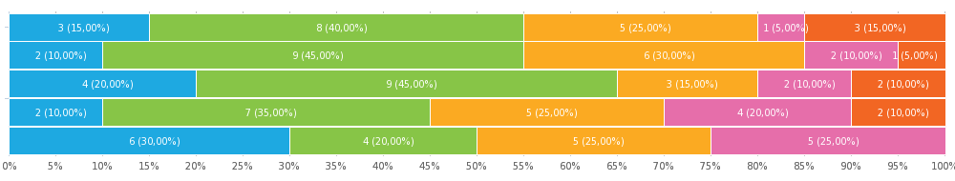
6. Получили Вы требуемую информацию?
Одиночный выбор, Отвечено 20x, не отвечено 0x
Ответ | Ответы | Доля
Да | 4 | 20.00%
Нет | 16 | 80.00%
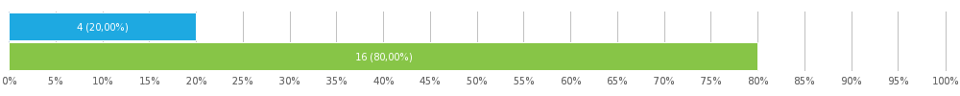

7. Посетили Вы иногда веб-сайт нашего справочного бюро/ информационного центра?
Одиночный выбор, Отвечено 20x, не отвечено 0x
Ответ | Ответы | Доля
Да | 15 | 75.00%
Нет | 5 | 25.00%
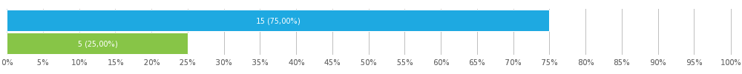
8. Нашли Вы на нашем веб-сайте все, что Вы искали?
Одиночный выбор, Отвечено 20x, не отвечено 0x
Ответ | Ответы | Доля
Да | 17 | 85.00%
Нет (уточните, пожалуйста): | 3 | 15.00%
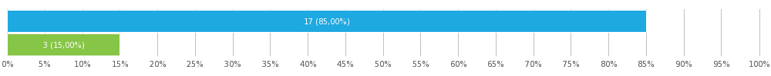

quae ab illo inventore
sed quia consequu
aperiam eaque ipsa, quae
9. Считаете наше справочное бюро/ наш информационный центр знаменательным и полезным?
Одиночный выбор, Отвечено 20x, не отвечено 0x
Ответ | Ответы | Доля
Да | 16 | 80.00%
Нет (по какой причине): | 4 | 20.00%
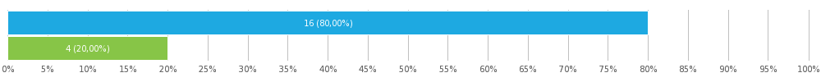

magni dolores eos
facilis est et expedita
quae ab illo inventore
aut odit aut fugit
10. Насколько Вы были, в общем, довольны услугами справочного бюро/ информационного центра?
Звездный рейтинг, Отвечено 20x, не отвечено 0x
Количество звезд 3.6/5
Ответ | Ответы | Доля
5/5 | 5 | 25.00%
4/5 | 8 | 40.00%
3/5 | 3 | 15.00%
2/5 | 2 | 10.00%
1/5 | 2 | 10.00%
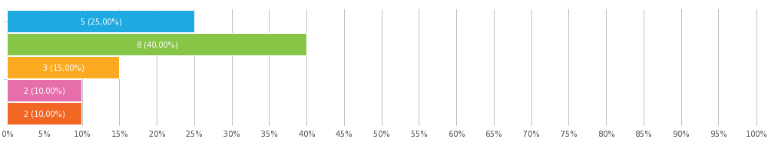
11. Есть у Вас предложение, как улучшить услуги нашего справочного бюро/ информационного центра?
Текстовое ответ, Отвечено 20x, не отвечено 0x
Morbi tempor justo velit, vitae suscipit eros eleifend sit amet. Fusce imperdiet tellus quis sodales facilisis.

Использование lorem ipsum для привлечения внимания к графическим элементам в проекте дизайна веб-сайта.

Sed ut perspiciatis, unde omnis iste natus error sit voluptatem.

Facere possimus, omnis voluptas assumenda est, omnis dolor.

Tquia voluptas sit, aspernatur aut odit aut fugit, sed quia consequuntur.

eveniet, ut et voluptates repudiandae sint et molestiae non recusanda

Itaque earum rerum hic tenetur a sapiente delectus, ut aut reiciendis .

Et harum quidem rerum facilis est et expedita distinctio.

odio dignissimos ducimus, qui blanditiis praesentium voluptatum deleniti atq

aque ipsa, quae ab illo inventore veritatis et quasi architecto beatae

i dolorem ipsum, quia dolor sit amet consectetur adipisci

uae ab illo inventore veritatis et quasi architecto be

m, quia voluptas sit, aspernatur aut odit aut fugit, sed quia consequu

error sit voluptatem accusantium doloremque laudantium, totam rem ap

quae ab illo inventore veritatis et quasi architecto beatae

us error sit voluptatem accusantium doloremque laudantium, totam rem aperiam

a veniam, quis nostrum exercitationem ullam corporis susc

oluptatem accusantium doloremque laudantium, totam rem aperiam eaque

quia voluptas sit, aspernatur aut odit aut fugit, sed quia cons

Lorem ipsum dolor sit amet, consectetur adipisicing elit

Установка анкету

 | Вопросы на странице | Более
 | Разрешить многократную отправку?
 | Позвольте вернуться на предыдущие вопросы?
 | Показать номера вопросов?
 | Случайный порядок вопросов?
 | Показать индикатор движения вперед?
 | Уведомить о поступающих ответах по е-майл?
 | Защита паролем?
 | Ограничение IP-адреса?

Приложение: Анкета
Оценка справочного бюро/ информационного центра
Здравствуйте,
потратьте, пожалуйста, несколько минут своего времени на заполнение следующей анкеты.
1. Я пользуюсь справочным бюро/ информационным центром в роли:
Гражданина
Туриста
2. В какую возрастную группу Вы входите?
0-20
21-30
31-40
41-50
51-60
61+
3. Как часто Вы пользуетесь услугами справочного бюро/ информационного центра?
Несколько раз в месяц
Один раз в месяц
Один раз в год
Менее часто
4. По какой причине Вы посетили наше справочное бюро/ наш информационный центр?
Информация о возможностях путешествий по всему региону
Информация о культурных событиях в регионе
Доступ к Интернету
Возможность копирования
Получение информационных материалов и сувениров
Предложение экскурсии по городу с комментариями
Покупка билетов в предварительной продаже
Другое (уточните, пожалуйста):
5. В какой степени Вы были довольны следующими услугами:
 | Доволен/льна | Скорее доволен/льна | Не знаю | Скорее недоволен/льна | Недоволен/льна
Предложение услуг туристам
Качество информации
Скорость подключения к Интернету
Материально-техническая база справочного бюро/ информационного центра
Персонал
6. Получили Вы требуемую информацию?
Да
Нет
7. Посетили Вы иногда веб-сайт нашего справочного бюро/ информационного центра?
Да
Нет
8. Нашли Вы на нашем веб-сайте все, что Вы искали?
Да
Нет (уточните, пожалуйста):
9. Считаете наше справочное бюро/ наш информационный центр знаменательным и полезным?
Да
Нет (по какой причине):
10. Насколько Вы были, в общем, довольны услугами справочного бюро/ информационного центра?
/ 5
11. Есть у Вас предложение, как улучшить услуги нашего справочного бюро/ информационного центра?

